PROYECTO 5
SEMANA 1
- ELABORE UN ORGANIZADOR GRAFICO SOBRE LOS TIPOS DE NARRACION (PÁGINA 81)

- LEER EL CUENTO DEL VAMPIRO DE SUSSEX Y CONTESTE LAS SIGUIENTES PREGUNTAS. (PAGINA 83 HASTA 90)
- Se trata de un vampiro real o imaginario.
- ¿qué signos son interpretados como manifestación de un vampiro?
- ¿Hay suficientes pistas para saber quién es el criminal y cómo se produjo el crimen?
- ¿Qué datos adicionales crees que necesitas saber para solucionar el misterio?
- Hacemos una lista de las principales pistas que encontramos para la solución del caso
- ¿Te sorprendió el final del relato?
- ¿Qué sentimientos, pensamientos o emociones te produjo el relato?
- ¿Qué elementos del texto contribuyeron a producirte esa sensación?

- HAGO UNA FICHA DE LECTURA CON SIGUINETES DATOS:
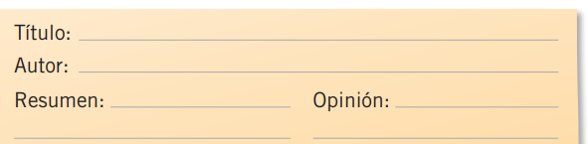

- ELABORA UN CUADRO SOBRE LOS PERSONAJES DE UNA NARRACION. (EN CADA UNO DE LOS CUADROS EN BLANCO PORNER LA DESCRPICION O CONCEPTO DE CADA UNO)
DESCRPCION
PSICOLOGICA
FISICA

